

**МИНИСТЕРСТВО ОБРАЗОВАНИЯ И НАУКИ РЕСПУБЛИКИ ДАГЕСТАН**

**МКОУ** "КАРАМАХИНСКАЯ ОСНОВНАЯ ОБЩЕОБРАЗОВАТЕЛЬНАЯ ШКОЛА"

368211, РД. Буйнакский район, с.КарамахиE-mail: [karamakhi.oosh@mail.ru](mailto:karamakhi.oosh@mail.ru) тел. 8-928-533-20-08

***Справка***

***По реализации ЦП***

**МКОУ «Карамахинская основная школа»**

**1 квартал 2019-20учебного года.**

**1. Развитие национальных отношений в Дагестане и в России**

|  |  |  |  |  |  |  |
| --- | --- | --- | --- | --- | --- | --- |
| **№** | **Развитие национальных отношений в Дагестане и в России** | **Фото отчет** | **Кол.уч** | **Класс** | **Сроки** | **Ответственные** |
| **1.** | Классный час на тему «Национализм» | **C:\Users\00100\Desktop\загружено.txt** | **15** | **9** | Февраль  2020г**.** | Зам директора по ВР АсельдероваЗ.У.Классный руководитель. |
| **2.** | Конкурс чтецов среди учащихся на тему: «Мой родной язык» | C:\Users\00100\Desktop\загружено (2).txtC:\Users\00100\Desktop\загружено (1).txt | **12** | **4** | **24.01.2020** | Зам. по УР  **Учителя родного языка** |

**2.Ответственность родителей за воспитание детей**

15 сентября 2018 г. в Карамахинской ООШ было проведено родительское собрание по профилактике воспитания и обучения

учащихся с приглашением главы администрации Мутуев Ш.

На этом собрании выступил директор школы Темирханов К.С., который отметил, что воспитание и обучение взаимосвязаны, и что родителям необходимо проконтролировать своих детей, особенно в 9 классе, так как им сдавать выпускные экзамены.

|  |  |  |  |  |  |  |
| --- | --- | --- | --- | --- | --- | --- |
| **Наименование мероприятия** | **Фото отчет** | **Класс** | **Кол-во** | **Сроки** | **Приглашенные** | **Ответственные** |
| **Родительское собрание по профилактике воспитания и обучения**  **учащихся** | C:\Users\00100\Desktop\20200207_134453.jpg | **1 – 9** | **126** | **март** | **Представители сельской администрации и родители** | **Директор**  **Зам дир по ВР и УР**  **Классные руководители** |

**3.Противодействие экстремизму и терроризму в Республике Дагестан**

|  |  |  |  |  |  |  |  |  |  |  |
| --- | --- | --- | --- | --- | --- | --- | --- | --- | --- | --- |
| **№** | **«Противодействие экстремизму и терроризму в Республике Дагестан»** | | **Фото отчет** | **классы** | **Кол.уч.** | **Срок** | | **Приглашенные** | | **Ответственные** |
| **1.** | Интегрированный урок по ОБЖ и истории .Провели учительница истории  АсельдероваЗ.У.и учитель ОБЖ Батыров И.З. | | «Экстремизм и тероризм»  C:\Users\00100\Desktop\IMG-20200214-WA0065.jpg | **9** | **18** | **февраль** | | 2  УУП Карамахинского ОП Лейтенант полиции Гасанов А.А.  Инспектор ПДНКарамахинского ОП капитан полиции Хайбулаев М.Г. | | АсельдероваЗ.У.и учитель ОБЖ Батыров И.З. |
| 2. | | Классный час на тему «Что такое экстремизм» | C:\Users\00100\Desktop\IMG-20200217-WA0021.jpg | 6 | 11 | | февраль | |  | Кл.рук. |
|  | | Беседа  «Экстремизм в молодежной среде» | C:\Users\00100\Desktop\IMG-20200217-WA0026.jpg | 6-7 | 26 | | февраль | |  | Зам. по ВР  Зам. по безоп. |
|  | | **Мероприятие**  «Мы против террора» | C:\Users\00100\Desktop\IMG-20200217-WA0028.jpg | **5-7** | **29** | | **февраль** | |  | **Зам.по без.**  **Зам.по ВР** |

**4. Патриотическое воспитание граждан в Республике Дагестан**

|  |  |  |  |  |  |  |  |  |
| --- | --- | --- | --- | --- | --- | --- | --- | --- |
| **№** | | **Наименования мероприятия, фото отчет** | **класс** | **Кол.уч.** | | | **Дата** | **Ответственные** |
| **1** | | Акция «Блокадный хлеб»  **C:\Users\00100\Desktop\20200124_152737.jpg** | **5-8** | **39** | | | **27.01.2020.** | Зам. по ВР  **Ст.вож.** |
| **2** | | Конкурс рисунков  «Мой прадед-победитель»**C:\Users\00100\Desktop\20200123_150621.jpg** | **6-7** | **9** | | | **24.01.2020** | **Учитель ИЗО.** |
| **3.** | | **Есть такая профессия «Родину защищать»**  **Кл.час**  **C:\Users\00100\Desktop\загружено (3).txt** | **6** | **14** | | | **18.02.2020.** | **Зам.по ВР**  **Кл.рук.** |
| 4. | | C:\Users\Unix\Downloads\20200206_135751.jpgУрок на тему : «Битва под Сталинградом» | **9** | **18** | | | **06.03.2020** | **Учитель истории Асельдерова З.У.** |
| **5.** | | «К подвигу солдата сердцем прикоснись»  Кл.часC:\Users\00100\Desktop\IMG-20200219-WA0016.jpg | **7** | **12** | | | **14.02.2020.** | **Кл.рук.** |
| **6.** | **Акция «Передай добро по кругу»**  **C:\Users\00100\Desktop\IMG-20200313-WA0026.jpg** | | **7** | | **5** | **10.03.2020.** | | **Ст.вож.** |
| **7.** | **Литературный урок, посвященный Крыму**  C:\Users\Unix\Desktop\IMG_3184.JPG | | **9** | | **18** | **17.03.2020** | | **Учитель русского языка и литературы** |

**5. Программа «Здоровье»**

**Мероприятия противодействия злоупотреблению наркотических средств и их незаконному обороту.**

|  |  |  |  |  |  |
| --- | --- | --- | --- | --- | --- |
| **№** | **Комплексные меры противодействия злоупотреблению наркотических средств и их незаконному обороту** | **Класс** | **Кол.уч.** | **Сроки** | **Ответственные** |
| **1.** | Беседа на тему: «Я здоровье берегу сам себе я помогу  C:\Users\00100\Desktop\загружено (5).txtC:\Users\00100\Desktop\загружено (4).txt | **8-9** | **20** | **15.02.2020г.** | **Психолог Исаева М. Соц.педагогТемирханов**  **Зам по ВР Асельдерова З.У.**  **Кл.Рук** |
| **2.** | Классный час на тему: **"Мы за здоровый образ жизни!"**  C:\Users\00100\Desktop\IMG-20200220-WA0047.jpg | **5-8** | **78** | **Февраль**  **март** | **Кл.рук.** |

**Асельдерова З.У.**



|  |  |  |
| --- | --- | --- |
| ***4,*** | ***17.02.20г*** | ***Кл.час*** «**Нельзя терять веру в себя»**  ***6 кл***  ***C:\Users\ADMIN\Desktop\IMG-20190216-WA0008.jpg*** |
| ***5.*** | ***15.02.20г*** | ***Кл.час*** «**Уникальность моей жизни»**  **7 кл**  **IMG-20180215-WA0069.jpg** |
| ***6.*** | ***2.02.20г*** | ***Кл.час «Мы против террора»***  ***5кл.*** |

|  |  |  |
| --- | --- | --- |
| ***2,.*** | ***14.02.20г.*** | ***Мероприятие В нач.кл2,3,4 кл.***  ***«Цени свою жизнь»***  ***.***C:\Users\ADMIN\Desktop\IMG-20190209-WA0012.jpg\  ***C:\Users\ADMIN\Desktop\IMG-20190212-WA0032.jpg***  ***44уч-ся.*** |
| ***3,*** | ***12.02.20г*** | ***Кл.час «»Жить здорово!» 9кл.***  ***C:\Users\ADMIN\Desktop\IMG-20190211-WA0006.jpg***  1 1 |

***Психолог\_\_\_\_\_\_\_\_\_Исаева М.К.***



**МИНИСТЕРСТВО ОБРАЗОВАНИЯ И НАУКИ РЕСПУБЛИКИ ДАГЕСТАН**

**МКОУ** "КАРАМАХИНСКАЯ ОСНОВНАЯ ОБЩЕОБРАЗОВАТЕЛЬНАЯ ШКОЛА"

368211, РД. Буйнакский район, с.КарамахиE-mail: [karamakhi.oosh@mail.ru](mailto:karamakhi.oosh@mail.ru) тел. 8-928-533-20-08

**Информация по профилактике безнадзорности и правонарушений несовершеннолетних в Республике Дагестан за 1 квартал 2019-2020 учебного года в Карамахинской ООШ.**

|  |  |  |  |  |  |  |
| --- | --- | --- | --- | --- | --- | --- |
| **№** | **Профилактика безнадзорности и правонарушений несовершеннолетних** | **Кл** | **Кол** | **Сроки** | **Приглашенные гости** | **Ответственные** |
| 1 | Организация обследования условий жизни детей-сирот и детей, находящихся под опекой. | 6-7 | 2 | 16-17 февраль | Школьный инспектор по опеке и попечительству. | Зам . по ВР Асельдерова З.У.  Социальный педагог  Темирханов М. |
| 2 | Посещение семей пропускающие уроки без уважительных причин | 9 | 2 | 2-3 марта |  | Зам дир по ВР.  Классный руководитель Атаева С.Н. |

За 1 квартал 2020 г социальным педагогом Темирханов М.. , психологом Исаевой М. также классными руководителями были проведены посещение и обследование семей направленной на предупреждение безнадзорности и правонарушений несовершеннолетних, устранения причин и условий им способствующих.16-17 февраля были посещена семья Атаевых находящиеся под опекой. Условия жизни соответствовали требованию. 3 марта были посещены семьи Батыровой Дж. и Чупановой систематически пропускающие уроки без уважительных причин было выявлено что ученица оставалось дома потому что нужно было помогать по дому, пока родители работали в огородах,аЧупанова ухаживала за больной матерью Родители обязались более не оставлять детей дома без уважительных причин.

**Ответственные:**

**Заместитель директора по ВР Асельдерова З.У. психолог школы Исаева М. и социальный педагог Темирханов М., классные руководители.**



**МИНИСТЕРСТВО ОБРАЗОВАНИЯ И НАУКИ РЕСПУБЛИКИ ДАГЕСТАН**

**МКОУ** "КАРАМАХИНСКАЯ ОСНОВНАЯ ОБЩЕОБРАЗОВАТЕЛЬНАЯ ШКОЛА"

368211, РД. Буйнакский район, с.КарамахиE-mail: [karamakhi.oosh@mail.ru](mailto:karamakhi.oosh@mail.ru) тел. 8-928-533-20-08

**Информация по повышению правовой культуры населения Республики Дагестан за 1 квартал 2019-2020 учебного года в Карамахинской ООШ.**

|  |  |  |  |  |  |  |
| --- | --- | --- | --- | --- | --- | --- |
| **№** | **«Повышение правовой культуры населения»** | **Кл** | **Кол** | **Сроки** | **Приглашенные гости** | **Ответственные** |
| 1 | Кл.часыПовышение правовой культуры учащихся | 5 –7 | 27 | Январь  март | Родительский комитет | Зам. по ВР  Асельдерова З.У.  Кл руководители |
| 2. | Беседа «Уголовная ответственность несовершеннолетних по УК РФ» | 8 | 3 | март |  | Зам. по ВР  Асельдерова З.У.  Кл руководители |

В 1 квартале 2020г в Карамахинской ООШ были проведены классные часы, круглые столы, лекции и открытые уроки по повышении правовой культуры учащихся . Данные мероприятие способствует повышению правовой культуры школьников.

Целью являлось:

* обобщить знания детей об основных правах ребёнка;
* развести понятия «права» и «обязанности», показать единство прав и обязанностей;
* воспитывать уважение к высказываниям одноклассников, их правам

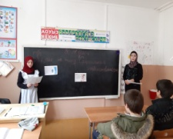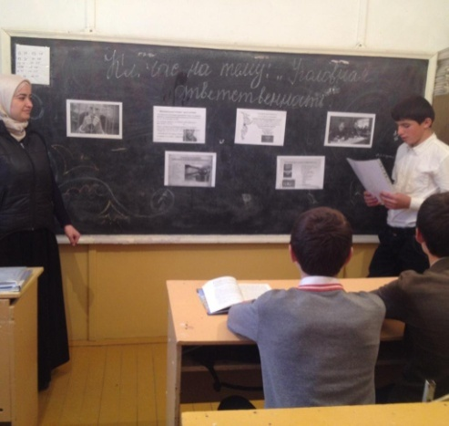

**В результате занятия участники смогли**:

- сформулировать права и обязанности детей,

- Поняли, что для решения многих проблем необходимо обратиться за помощью к специалисту и уметь доверять ему.

**Зам по ВР:Асельдерова З.У.**



**МИНИСТЕРСТВО ОБРАЗОВАНИЯ И НАУКИ РЕСПУБЛИКИ ДАГЕСТАН**

**МКОУ** "КАРАМАХИНСКАЯ ОСНОВНАЯ ОБЩЕОБРАЗОВАТЕЛЬНАЯ ШКОЛА"

368211, РД. Буйнакский район, с.КарамахиE-mail: [karamakhi.oosh@mail.ru](mailto:karamakhi.oosh@mail.ru) тел. 8-928-533-20-08

**Информация по реализации целевой программы профилактика правил дорожного движения в Республики Дагестан за 1 квартал 2019-2020 учебного года Карамахинской ООШ**

|  |  |  |  |  |  |  |
| --- | --- | --- | --- | --- | --- | --- |
| **№** | **Название мероприятия** | **Кл** | **Сроки** | **Кол** | **Приглашенные** | **Ответственный** |
| 1 | Классные часы «Знайте правило движения как таблицу умножения» | 4-5 | С 16.01 по20.01.20г | 39 |  | Зам директора по ВР Сулейманова Р.  Классные руководители |
| 2 | Мероприятие «Правильно переходим дорогу» | 1-9 | март | 49 |  | Зам директора по ВР Асельдерова З.У.  Классные руководители  Рук ОБЖ |

В Карамахинской ООШ были проведены открытые классные часы, лекции и акции по «Правила дорожного движения»

Целью данных внеклассных мероприятий являлись:

1) Научить выполнять правила безопасного поведения на улицах и дорогах;

2) Развивать кругозор детей;

3) Воспитывать бережное отношение к своей жизни

4) формировать представления младших школьников о безопасности дорожного движения;

5)повторить правила движения пешеходов по улице и дороге;

6) развивать у детей умение находить наиболее безопасный путь от дома до школы;

7) воспитывать уважительное отношение ко всем участникам дорожного движения.

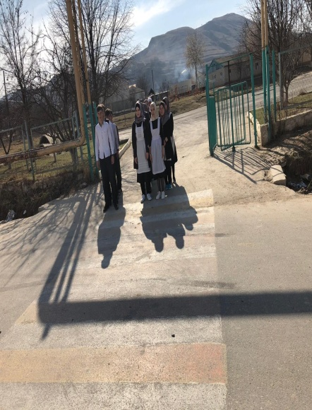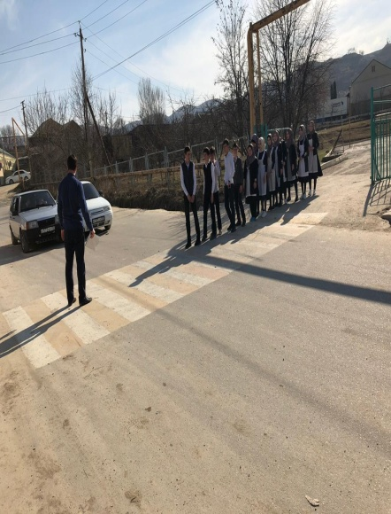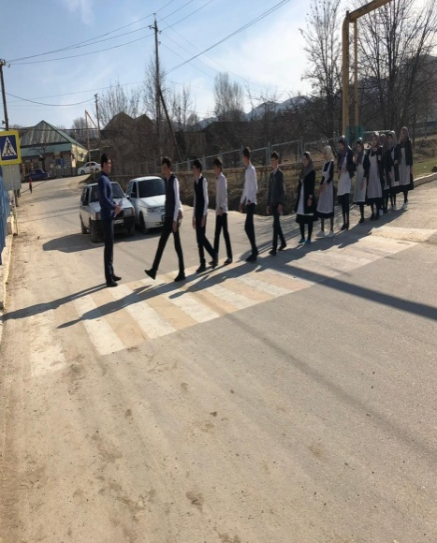

**Зам по ВР:Асельдерова З.У.**